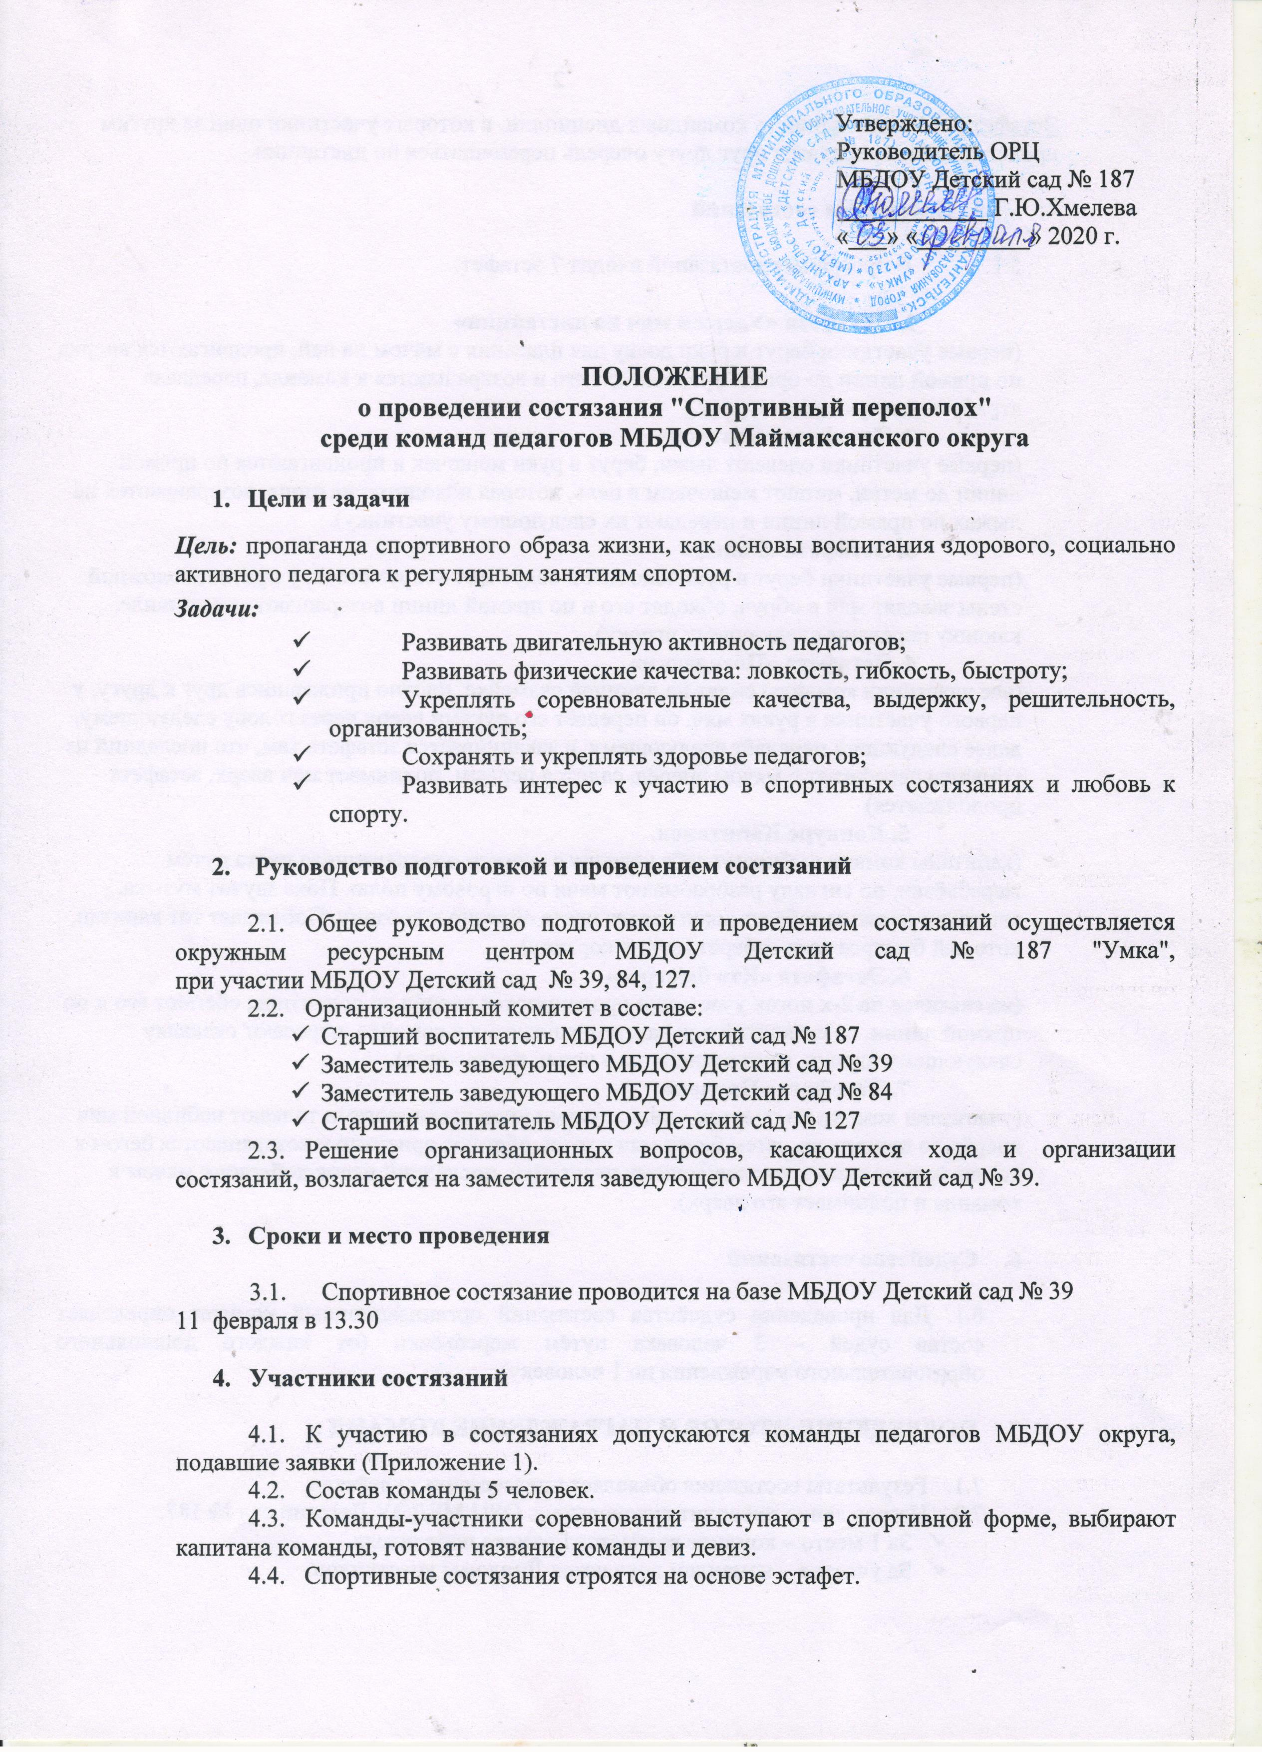
Утверждено:
Эстафета - это совокупность командных дисциплин, в которых участники один за другим проходят этапы, передавая друг другу очередь перемещаться по дистанции.

5. Программа состязаний

  - В программу состязаний входит 7 эстафет:

1. Эстафета «Удержи мяч на дистанции» (первые участники берут в руки доску для плавания с мячом на ней, продвигаются вперед по прямой линии до ориентира, обходят его и возвращаются к команде, передавая атрибуты следующему игроку.)
2. Эстафета «Биатлон» (первые участники одевают лыжи, берут в руки мешочек и продвигаются по прямой линии до метки, метают мешочком в цель, которая находится на стене, возвращаются на лыжах по прямой линии и передают их следующему участнику).
3. Эстафета «Гольф» (первые участники берут в руки клюшки и ведут мяч вокруг стоек, у противоположной стены заводят мяч в обруч, обходят его и по прямой линии возвращаются к команде, клюшку передают следующему игроку).
4. Эстафета «Посиделки» (все участники команды сидят на длинной скамейке, плотно прижавшись друг к другу, у первого участника в руках мяч, он передаёт его руками вверх через голову следующему, далее следующий передаёт следующему, и заканчивается эстафета тем, что последний из команды перебегает с мячом вперёд, садится первым, поднимает мяч вверх, эстафета продолжается)
5. Конкурс Капитанов. (капитаны команд выбирают себе корзину с мячами определенного цвета путём жеребьёвки, по сигналу разбрасывают мячи по игровому полю. Пока звучит музыка, капитаны должны собрать мячи своего цвета обратно в корзину. Побеждает тот капитан, который быстрее всех соберёт мячи в корзину).
6. Эстафета «Кто быстрее» (на скакалке на 2-х ногах участники продвигаются вперёд до ориентира, обегают его и по прямой линии, со скакалкой в руках, возвращаются к команде, передают скакалку следующему игроку, сами становятся в конец построения).
7. Эстафета «Паучок» (участники команд по очереди - сидя, руками упор сзади, ногами толкают набивной мяч вперёд до ориентира, затем берут мяч в руки, обегают ориентир и возвращаются бегом к команде, передавая мяч следующему участнику, последний игрок добегает с мячом к команде и поднимает его вверх).

- Судейство состязаний

6.1. Для проведения судейства состязаний организационный комитет определяет состав судей – 3 человека путём жеребьёвки (от каждого дошкольного образовательного учреждения по 1 человеку)

- Подведение итогов и награждение команд

7.1. Результаты состязания объявляет председатель судейства.
7.2. Награждение проводит руководитель ОРЦ МБДОУ Детский сад № 187.
- За 1 место – команде вручается Грамота победителя.
- За участие – командам вручаются Дипломы участников.

Заявка
на участие в окружных состязаниях «Спортивный переполох»
среди педагогов МБДОУ округа

ДОУ № ___________________________

№ | Фамилия, имя отчество участника | должность
1 |  | Капитан,
2
3
4
5

Заведующий МБДОУ Детский сад № _________
_____________________________

Дата: ________________

